BREVET D’ÉTUDES PROFESSIONNELLES

Représentation Informatisée de Produits Industriels

Épreuve EP2 - Unité : UP 2 - 1ère situation

Modification du modèle numérique d'un produit

Durée : 6 heures Session 2018 Coefficient : 4

Compétences et connaissances technologiques associées sur lesquelles porte l'épreuve :

C 11 : Décoder un CDCF
C 14 : Collecter les données
C 21 : Organiser son travail
C 22 : Étudier et choisir une solution
C 31 : Définir une solution, un projet en exploitant des outils informatiques

Ce sujet comporte :

- Dossier de présentation pages : 2/28 à 4/28

- Dossier technique pages : 5/28 à 8/28

- Dossier travail pages : 9/28 à 26/28

- Fiche de procédure page : 28/28

Un Compact Disc ou dossier contenant :

- Un diaporama « Présentation de l’épreuve UP 2 – 1 BEP RIPI »,
- Les fichiers de l’assemblage et tous les fichiers pièces associés de la solution initiale,
- Les fichiers d’assemblage et tous les fichiers pièces nécessaire à la modification,
- Le fichier mise en plan UP2-1 A3H_vierge.slddrw

Documents à rendre par le candidat :

- Fiche de procédure page : 28/28

- Une sortie imprimante de la mise en plan du pantin de traction de bande de lithium V2

Le candidat doit rendre à la fin de l’épreuve 1 dossier UP 2-1-XXXX contenant les fichiers sauvegardés.

Calculatrice autorisée (conformément à la circulaire n°2015-178 du 01/10/2015
et documents personnels autorisés.

DOSSIER
DE
PRÉSENTATION

Pantin de traction de bande de lithium sur enrouleur en sortie d’extrusion

Conseil : vous disposez d’un diaporama nommé « Présentation de l’épreuve UP2 - 1 BEP RIPI ».

1. L’entreprise

L’entreprise BATSCAP (Blue technologie) filiale du groupe Bolloré technologie est située à Ergué-Gabéric (29).
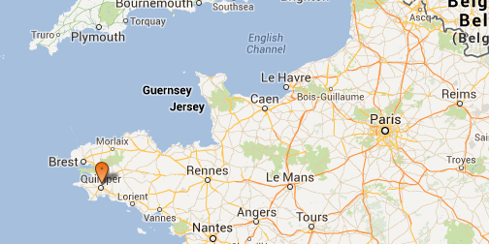

Situation géographique de l’entreprise BATSCAP (Blue technologie)

Elle conçoit et fabrique des modules Lithium Métal Polymères (LMP) pour alimenter les véhicules « Blue car » et « Blue bus» en énergie.
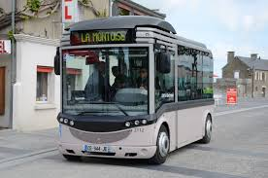
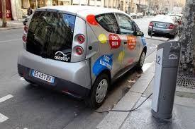
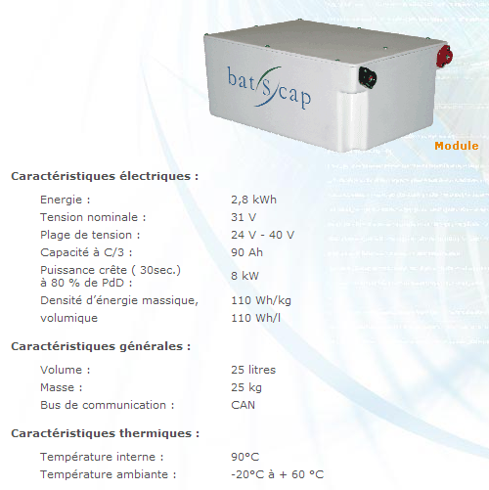

2. Le module Lithium Métal Polymère (LPM)

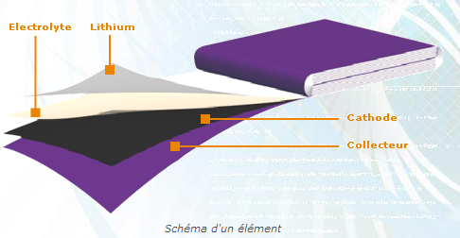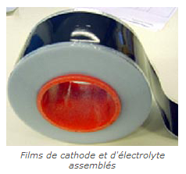La cellule élémentaire (l’élément) de la technologie Lithium Métal Polymère est réalisée par assemblage de films ultra-minces : chaque film a une épaisseur de quelques dizaines de microns et une largeur de quelques centimètres. Les films sont empilés, bobinés, puis compressés pour obtenir une conception prismatique. L’épaisseur totale du laminé obtenu est d’environ 150 µm.

Schéma d'un élément
Film de cathode et d'électrolyte assemblés

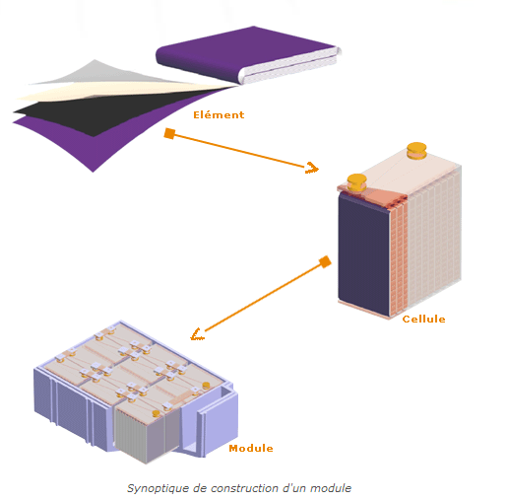
La construction du module repose sur la connexion de cellules.
En fonction des caractéristiques et du nombre d'éléments unitaires
connectés, la cellule affiche une certaine capacité.

Synoptique de construction d'un module

3. La fabrication de la bande de lithium

Pour obtenir une bande de lithium de 15 µm d’épaisseur, la société utilise une extrudeuse. Un cylindre « bille » de lithium est extrudée afin d’obtenir une bande qui est ensuite enroulée grâce à un enrouleur.

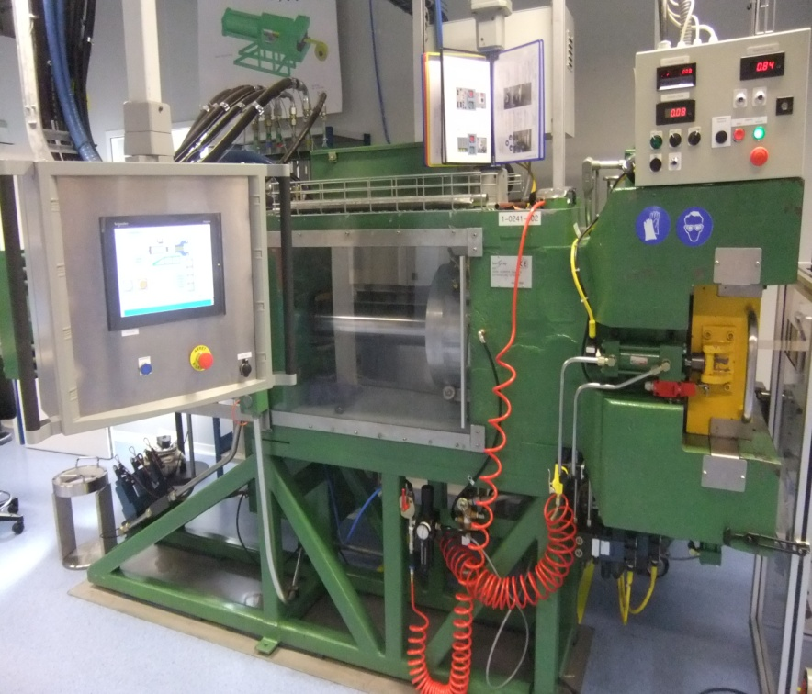
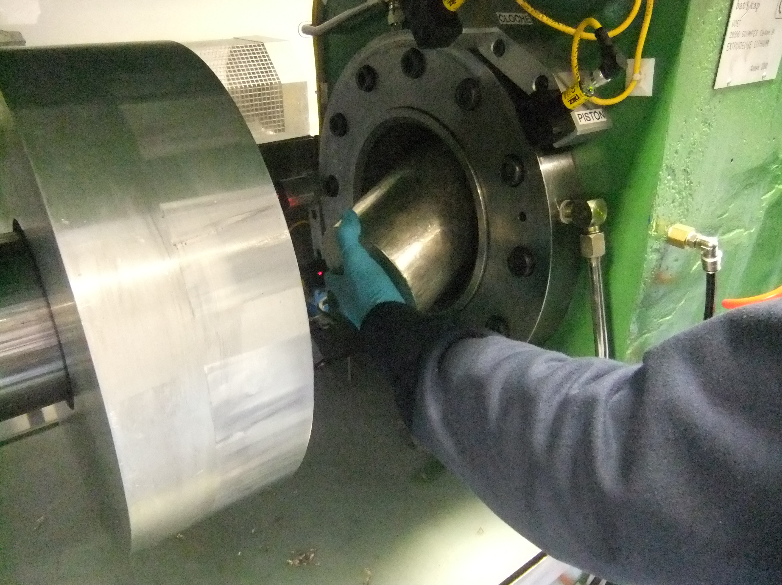

Mise en place du Cylindre « Bille » de lithium dans l’extrudeuse
Cylindre « Bille » de lithium

Extrudeuse

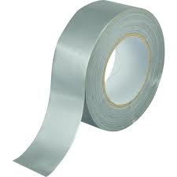

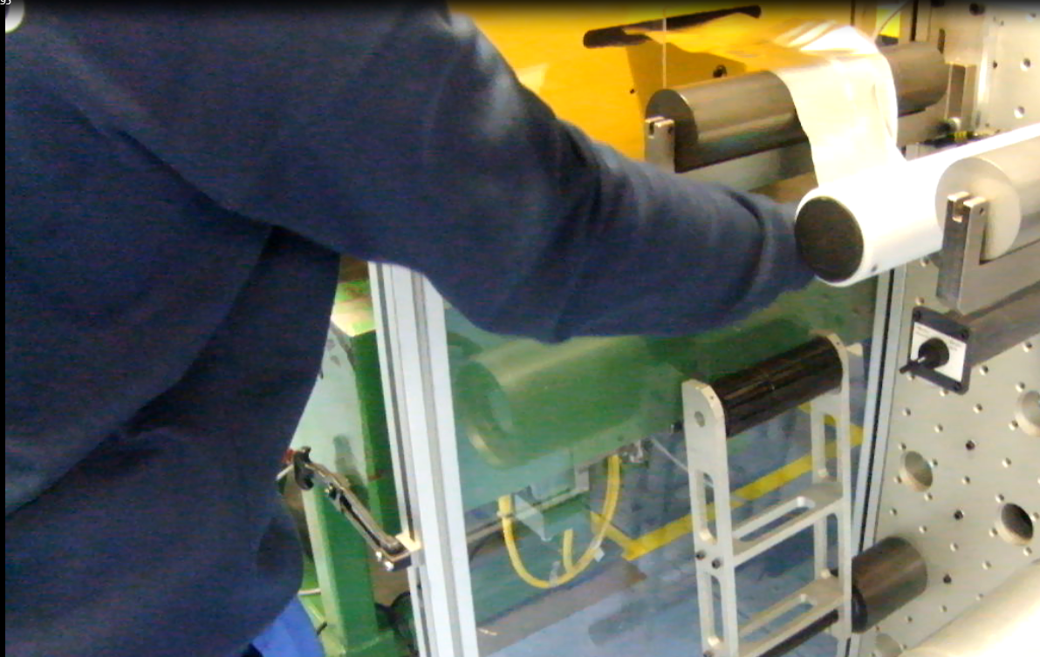

Prise en main de la bande de lithium en sortie d’extrusion pour début d’enroulement

ENROULEMENT Bande de lithium enroulée

4. Mise en situation du pantin de traction de bande de lithium

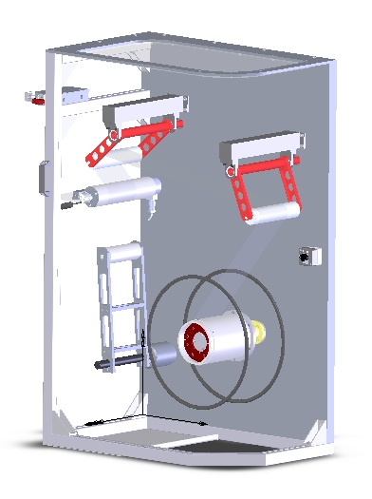Le pantin de traction est sur un enrouleur en sortie d’extrusion.
Ensemble rouleau de jauge
(vitesse et force)
Ensemble rouleau presseur
Ensemble Pantin de traction
Bras de rouleau 6
Rouleau 8
Ensemble rouleau entraîneur

Vue avant de l’enrouleur :

Vue arrière de l’enrouleur :

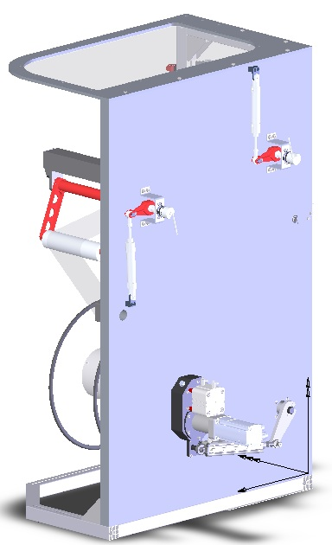
Ensemble codeur
{12, 13, 14, 15}
Vérin pneumatique 16
Levier 9
Vérin pneumatique ensemble rouleau presseur
Moteur et vérin
Ensemble rouleau entraîneur

En début de cycle et en sortie d’extrusion, l’opérateur saisit et passe la bande de lithium sous l’ensemble rouleau de jauge puis entre les bras de rouleau 6 des deux pantins.

La bande de lithium vient donc en appui sur les rouleaux 8. L’opérateur déchire environ 300 mm de bande, détériorée par la manipulation, avant d’enrouler et scotcher celle-ci sur l’ensemble rouleau entraîneur.

Lors du cycle d’extrusion et afin d’assurer un bon enroulement, une traction constante dans la bande est nécessaire. Un automate commande plus ou moins la rentrée ou la sortie de tige de chaque vérin pneumatique 16.
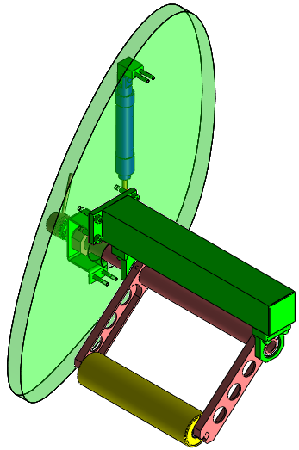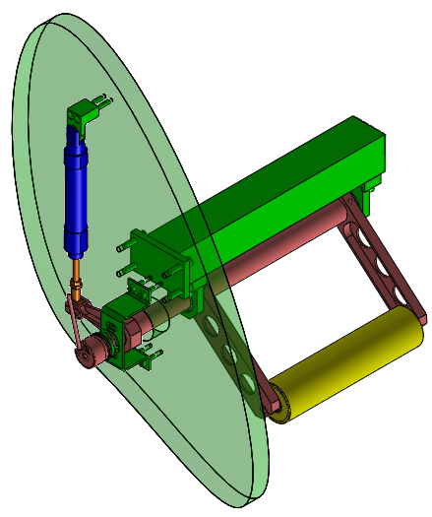
Ensemble codeur
{12, 13, 14, 15}
Vérin pneumatique 16
Rouleau 8
Bras de rouleau 6

Le sous-ensemble mobile du pantin de traction pivote angulairement par rapport au bâti. La tension dans la bande diminue plus ou moins. La position angulaire du sous-ensemble mobile est captée par le codeur {12, 13, 14, 15}.

La régulation est assurée en fonction de la vitesse de sortie de la bande, de la tension dans la bande (information fournie par l’ensemble rouleau de jauge et force), et en fonction du diamètre d’enroulement de la bande sur l’ensemble rouleau entraîneur (un laser mesure l’épaisseur du rouleau en temps réel).

5. Présentation de la problématique

L’entreprise constate que le rebus de bande de lithium en début d’enroulement a un coût non négligeable. Elle souhaite le voir diminuer. La cause de rebus est due à la déformation de la bande de lithium par la manipulation de l’opérateur en début de chaque cycle d’extrusion. Le bureau d’études souhaite donc modifier la géométrie du pantin afin de faciliter la manipulation.

DOSSIER
TECHNIQUE

Pantin de traction de bande de lithium sur enrouleur en sortie d’extrusion

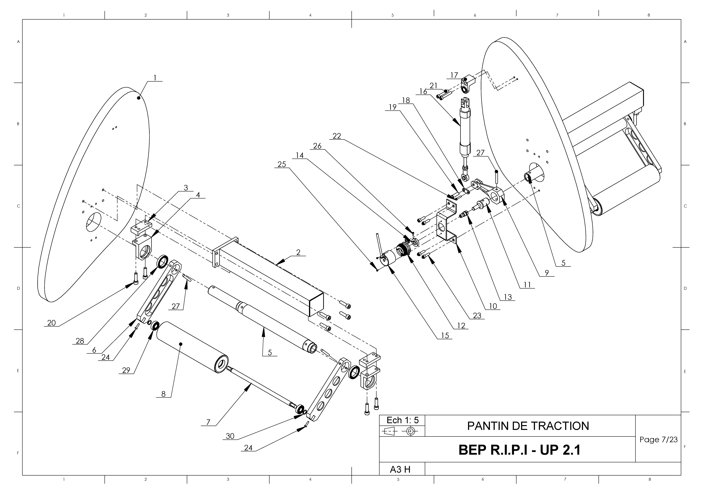
Page 06/28
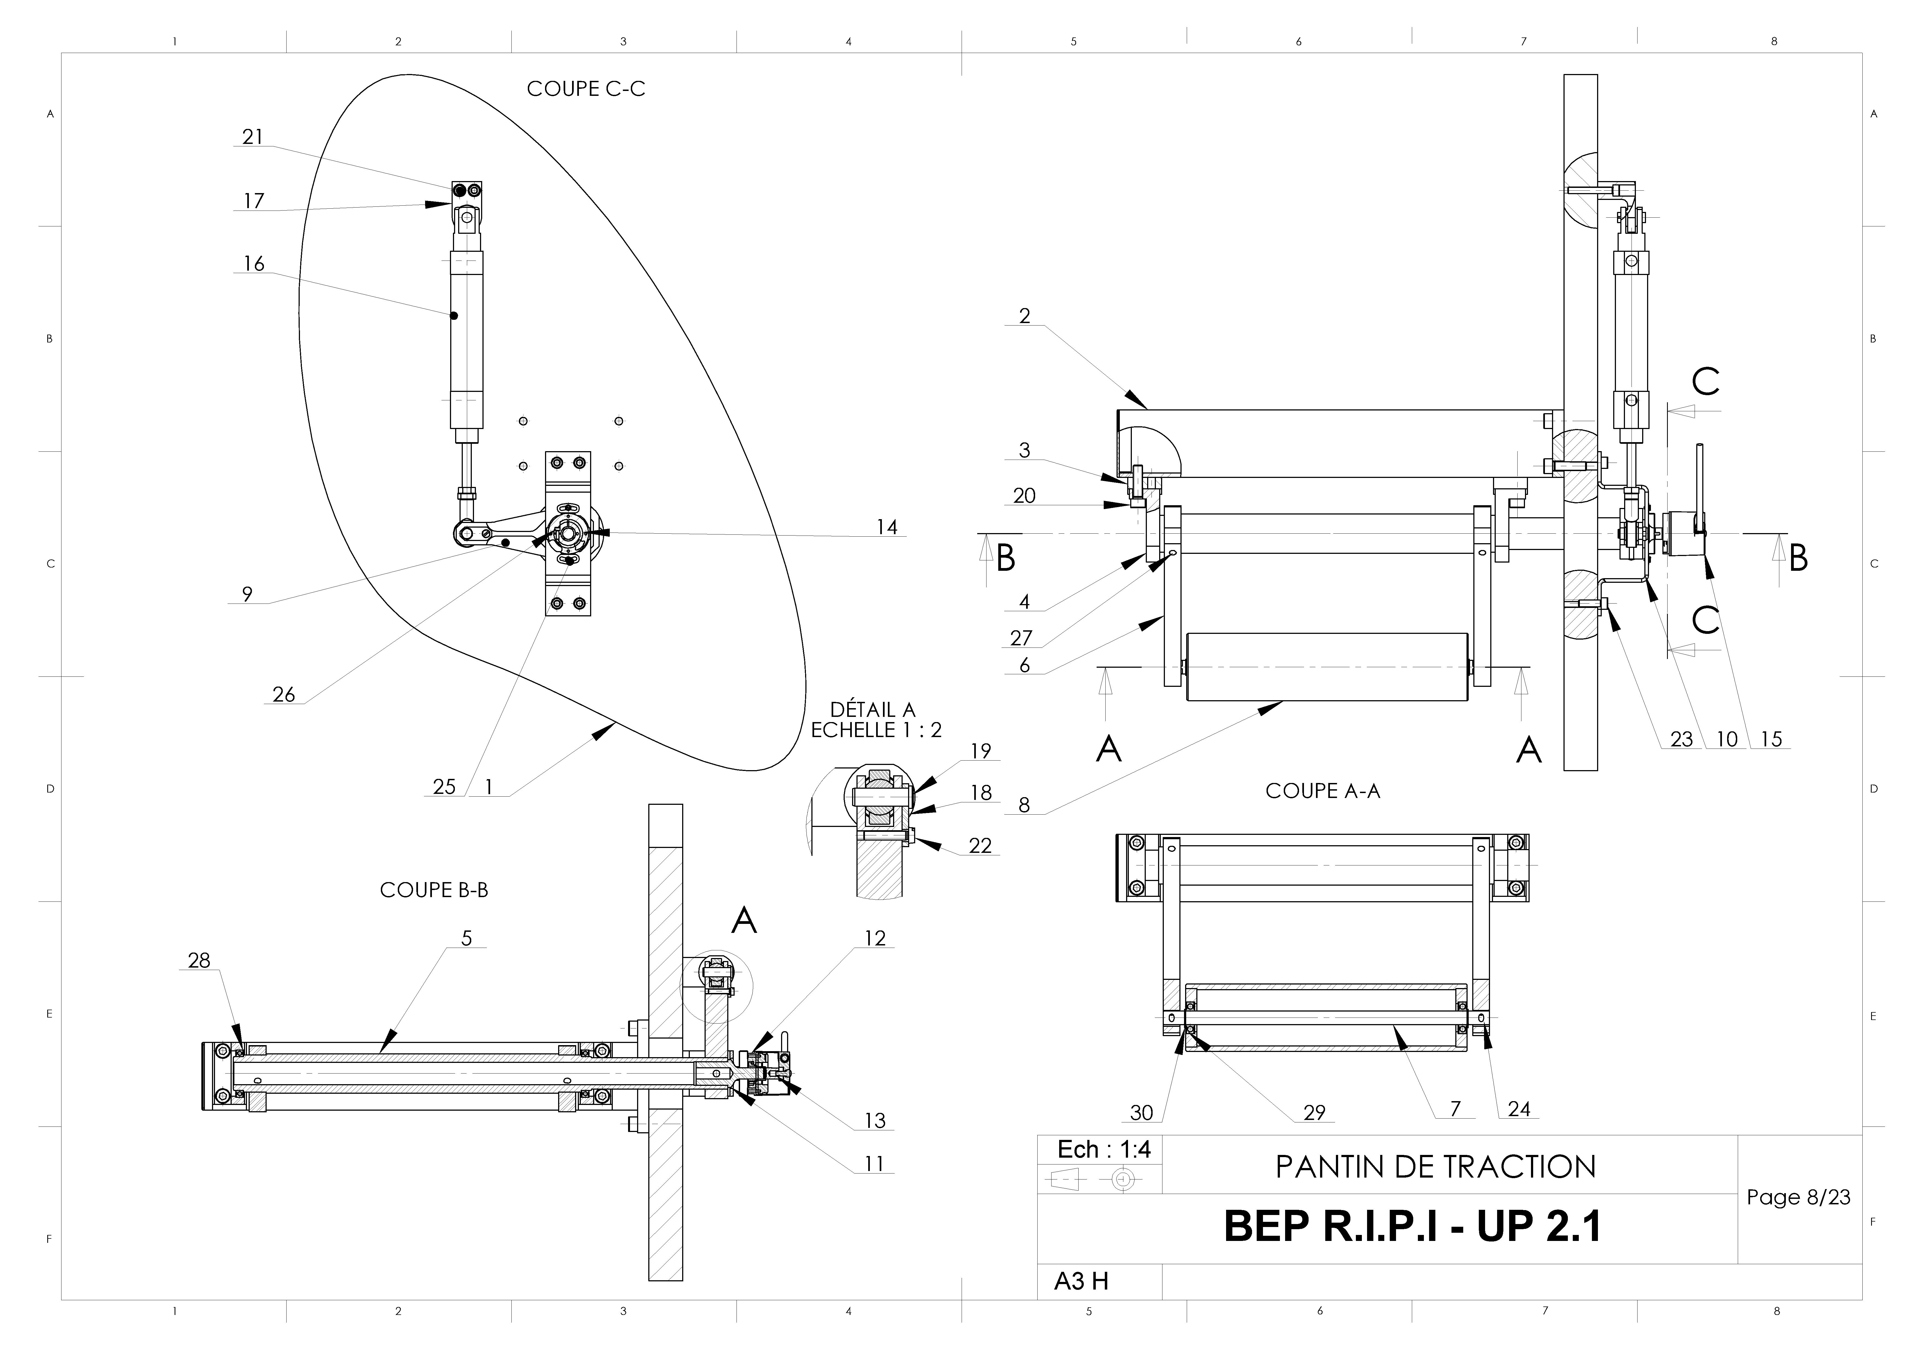
C-C

6. Nomenclature
Page 07/28
B-B
A-A

30 | 2 | Anneau élastique pour arbre, 12 x 1,  NF E 22-163
29 | 2 | Roulement à une rangée de bille à contact radial 28 x 12 x 8
28 | 2 | Roulement à une rangée de bille à contact radial 30x 42 x 7
27 | 3 | Goupille cylindrique ISO 8740 6 x45
26 | 1 | Vis à tête cylindrique à 6 pans creux ISO 4762 M2,5 X 8
25 | 2 | Vis à tête cylindrique large fendue ISO 1580 M2,5 x 4
24 | 2 | Vis à tête cylindrique bombée à 6 pans creux ISO 7380 M4 x 16
23 | 4 | Vis à tête cylindrique à 6 pans creux ISO 4762 M6 X 20
22 | 1 | Vis à tête cylindrique fendue ISO 1207 M4 x 20
21 | 2 | Vis à tête cylindrique à 6 pans creux ISO 4762 M6 X 40
20 | 8 | Vis à tête cylindrique à 6 pans creux ISO 4762 M8 X 30
19 | 1 | Axe de levier
18 | 1 | Plaquette axe de levier
17 | 1 | Chape arrière vérin
16 | 1 | Vérin
15 | 1 | Codeur partie mobile
14 | 1 | Bague
13 | 1 | Axe de codeur
12 | 1 | Codeur partie fixe
11 | 1 | Axe de liaison arbre-axe de codeur
10 | 1 | Support tôle
9 | 1 | Levier
8 | 1 | Rouleau
7 | 1 | Arbre de rouleau
6 | 2 | Bras de rouleau
5 | 1 | Arbre primaire
4 | 2 | Équerre
3 | 2 | Cale
2 | 1 | Support pantin
1 | 1 | Bâti
Rep. | Nbre | Désignation | Observations

DOSSIER
DE
TRAVAIL

Pantin de traction de bande de lithium sur enrouleur en sortie d’extrusion

1. Travail demandé

Le bureau d’étude va reprendre complètement la solution existante. Il va chercher à passer sur une solution mono-bras. L’opérateur n’aura plus à effectuer le changement de main de bande lorsqu’il lancera la production.
Vous allez réaliser la modélisation 3D de la nouvelle solution à l’aide de croquis et éditer une mise en plan.

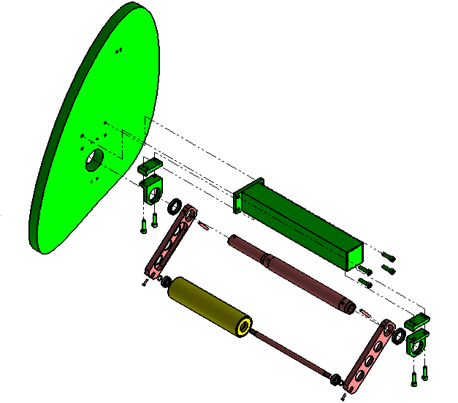
Le sous-ensemble {2, 3, 4, 20} ainsi que les roulements 28 sont supprimés.
Les bras de rouleau 6 et les vis 24 sont supprimés.

L’arbre primaire 5 et les goupilles 27 sont supprimés.

Les pièces {7, 29, 30} sont supprimées.

La chape 17 et le vérin 16 seront remplacés.

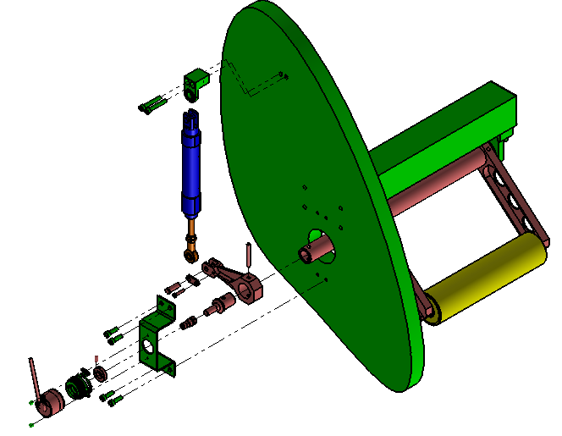

Le support de tôle 10 sera modifié.

Le levier 9 est remplacé.
Le rouleau 8 est remplacé.

Les pièces {12, 13, 14, 15} seront remplacées.

2. Temps conseillés

Tâche 1 : Préparation du nouveau modèle 30 min

Tâche 2 : Modifier ou modéliser les différentes pièces 2 h 30

Tâche 3 : Réaliser l’assemblage du nouveau pantin de traction V2 2 h

Tâche 4 : Éditer la mise en plan du nouveau pantin de traction V2 1 h

Total : 6 h

 |  | à modifier | à créer |  | Tâches
Pièces | Bras de rouleau V2.sldprt |  | X |  | 2
 | Biellette de liaison arbre-vérin V2.sldprt |  | X |  | 2
 | Palier de pantin V2.sldprt |  | X |  | 2
 | Axe de rouleau V2.sldrpt |  | X |  | 2
 | Arbre V2 .sldrpt |  | X |  | 2
Assemblage | Pantin de traction de bande de lithium V2.sldasm |  | X |  | 3
 | Configuration vérin tige rentrée et tige sortie |  | X |  | 3
Mise en plan | Pantin de traction de bande de lithium V2 .slddrw |  | X |  | 4

FICHE DE PROCÉDURE

MISE EN ŒUVRE DU SYSTÈME
Matériel et Logiciel

DÉBUT DE SESSION

- Mettre sous tension les périphériques et micro ordinateur.

- Copier le dossier UP2.1-XXXX du CD vers l’espace qui vous a été attribué sur le disque dur.

- Renommer ce dossier UP2.1 –XXXX (XXXX : n° du candidat).

SESSION DE TRAVAIL

- Sauvegarder le travail dans le dossier UP2.1 - XXXX.
(Le candidat est responsable de la sauvegarde régulière de son travail.)

- Réaliser le travail demandé en suivant les consignes.

FIN DE SESSION

- Vérifier la présence des fichiers du travail produit dans UP2.1 - XXXX.

- Appeler le surveillant correcteur pour :

- Enregistrer le contenu UP2.1 -XXXX sur un support externe,

- Vérifier et certifier le transfert correct sur le support externe,

- Compléter éventuellement et signer la « fiche de suivi ».

- Rendre les documents suivants :

- 1 dossier UP2.1 - XXXX contenant l’ensemble des fichiers sauvegardés.

- La fiche de suivi complétée et signée (document page 28/28)

TRAVAIL À RÉALISER

Conduite de l’étude

- Consigne générale :

- Sauvegarder tous vos fichiers SolidWorks dans le dossier suivant : UP2.1 - XXXX

Tâche 1 : Préparation du nouveau modèle

- Démarrer le logiciel SolidWorks

- Ouvrir le fichier d’assemblage C:\ UP2.1 - XXXX \
Pantin de traction de bande de lithium. SLDASM
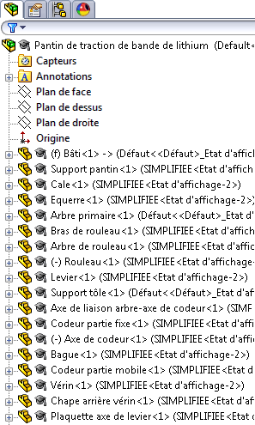
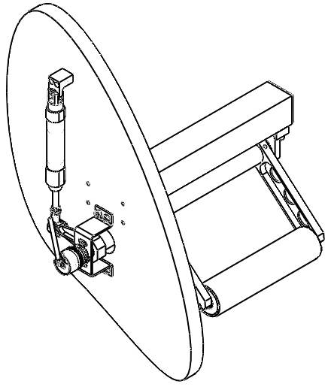

- Cliquer sur l’onglet « Configuration manager ».
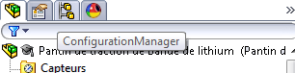

- Double - Cliquer sur l'onglet « Pantin de traction de bande de lithium V2»
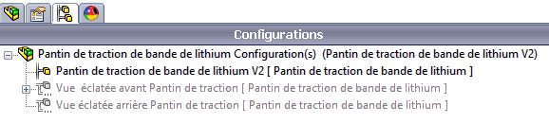

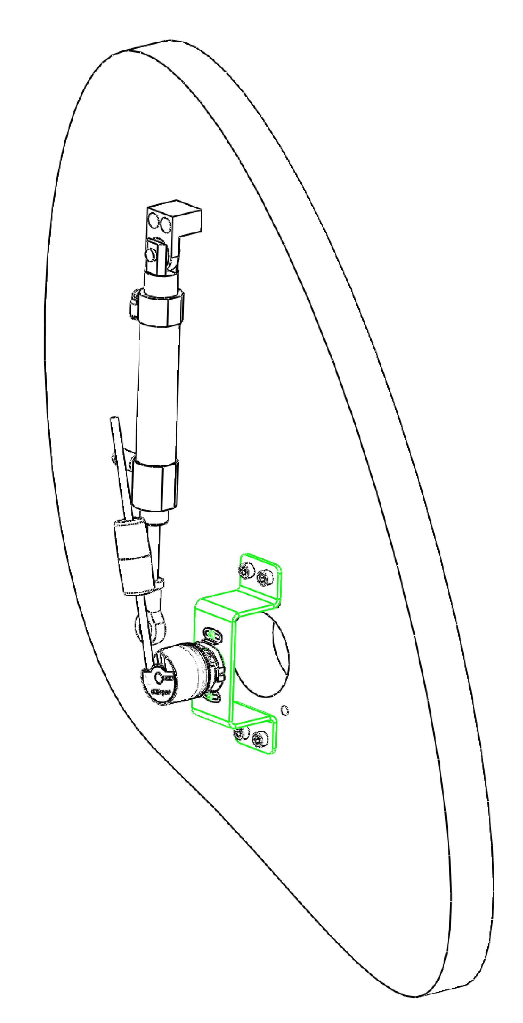
- Sauvegarder

Consignes générales :
Sauvegardez sous :
Bras de rouleau V2.SLDPRT
- Sauvegarder toutes vos nouvelles pièces conçues dans le dossier suivant C:\ UP2.1 - XXXX

Attention : toutes les cotes sont exprimées en millimètres.

Pour la modélisation des pièces de la page suivante, il est conseillé de travailler en mode pièce.

 |  | à modifier | à créer |  | Tâches
Pièces | Bras de rouleau V2.sldprt |  | X |  | 2
 | Biellette de liaison arbre-vérin V2.sldprt |  | X |  | 2
 | Palier de pantin V2.sldprt |  | X |  | 2
 | Axe de rouleau V2.sldrpt |  | X |  | 2
 | Arbre V2 .sldrpt |  | X |  | 2
Tâche 2 : Modéliser ou modifier les différentes pièces

Tâche 2a : Réalisation du bras de rouleau V2

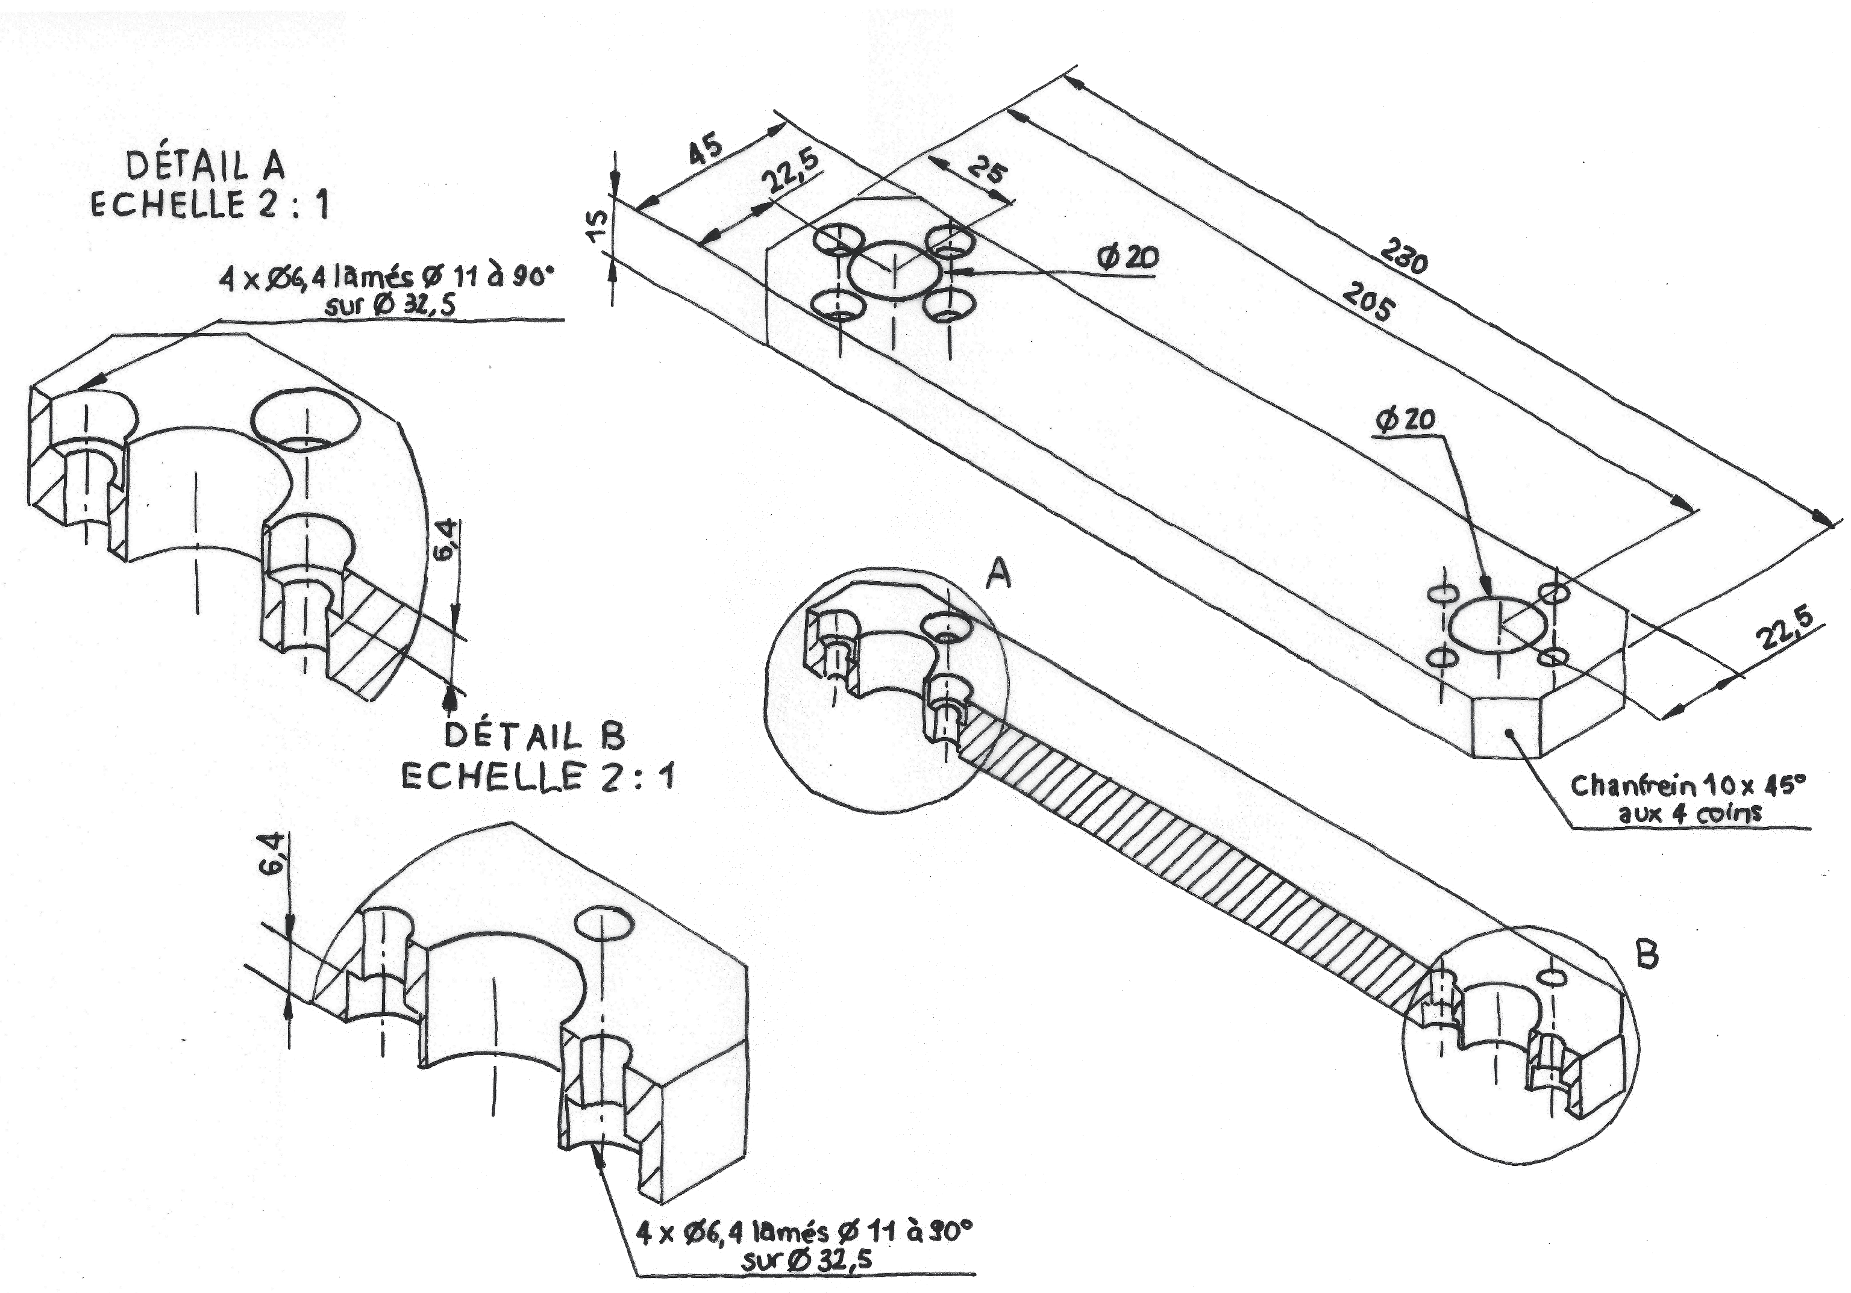
- Modéliser le bras de rouleau V2 d’après le croquis ci-dessous.
Tâche 2b : Réalisation de la biellette de liaison arbre-vérin V2
Sauvegardez sous :
Bras de rouleau V2.SLDRPT
 |  | à modifier | à créer |  | Tâches
Pièces | Bras de rouleau V2.sldprt |  | X |  | 2
 | Biellette de liaison arbre-vérin V2.sldprt |  | X |  | 2
 | Palier de pantin V2.sldprt |  | X |  | 2
 | Axe de rouleau V2.sldrpt |  | X |  | 2
 | Arbre V2 .sldrpt |  | X |  | 2

- Modéliser la biellette de liaison arbre-vérin V2 d’après le croquis ci-dessous.
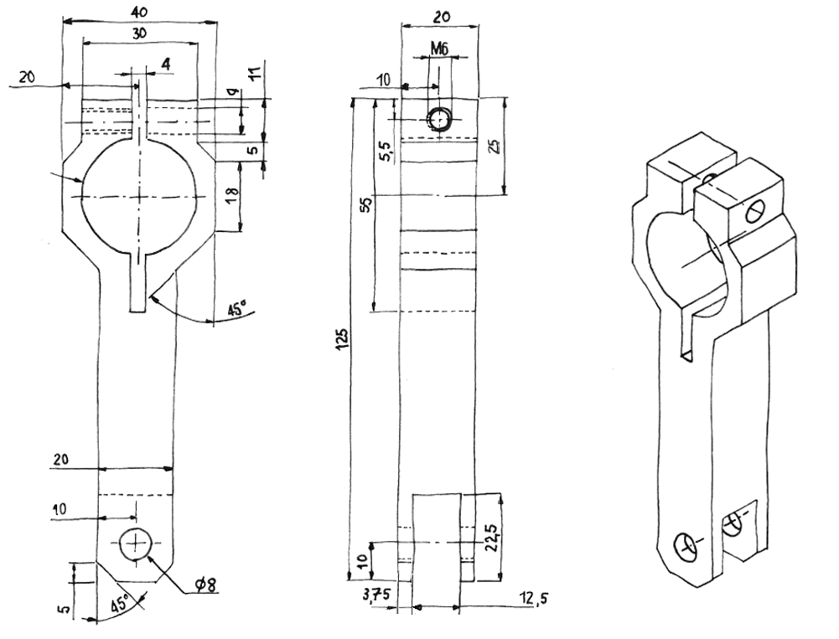
Tâche 2c : Réalisation du palier de pantin V2
Sauvegardez sous :
Biellette de liaison arbre-vérin V2.SLDPRT

- Modéliser le palier de pantin V2 d’ après le croquis ci-dessous.

 |  | à modifier | à créer |  | Tâches
Pièces | Bras de rouleau V2.sldprt |  | X |  | 2
 | Biellette de liaison arbre-vérin V2.sldprt |  | X |  | 2
 | Palier de pantin V2.sldprt |  | X |  | 2
 | Axe de rouleau V2.sldrpt |  | X |  | 2
 | Arbre V2 .sldrpt |  | X |  | 2

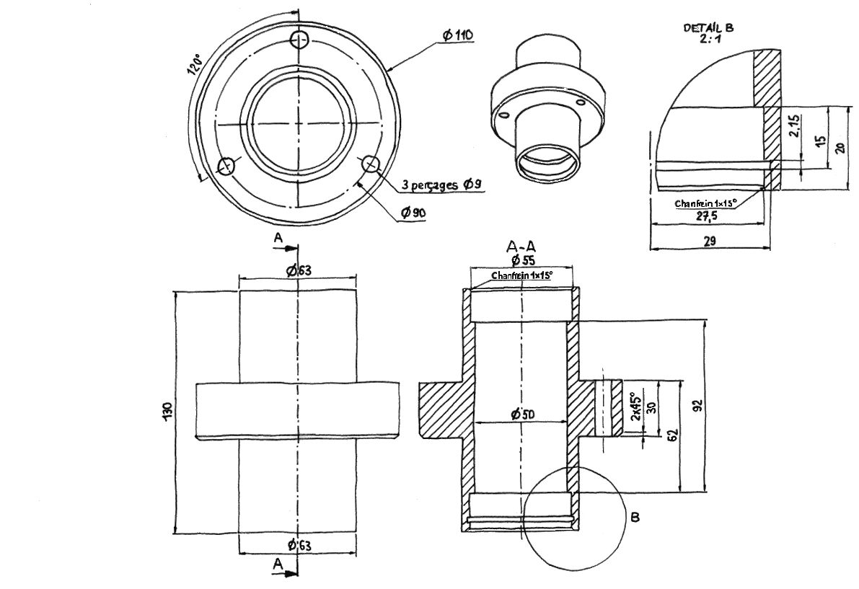
Sauvegardez sous :
Palier de pantin V2.SLDPRT
Sauvegardez sous :  Palier de pantin V2.SLDPRT |  | à modifier | à créer |  | Tâches
Pièces | Bras de rouleau V2.sldprt |  | X |  | 2
 | Biellette de liaison arbre-vérin V2.sldprt |  | X |  | 2
 | Palier de pantin V2.sldprt |  | X |  | 2
 | Axe de rouleau V2.sldrpt |  | X |  | 2
 | Arbre V2 .sldrpt |  | X |  | 2
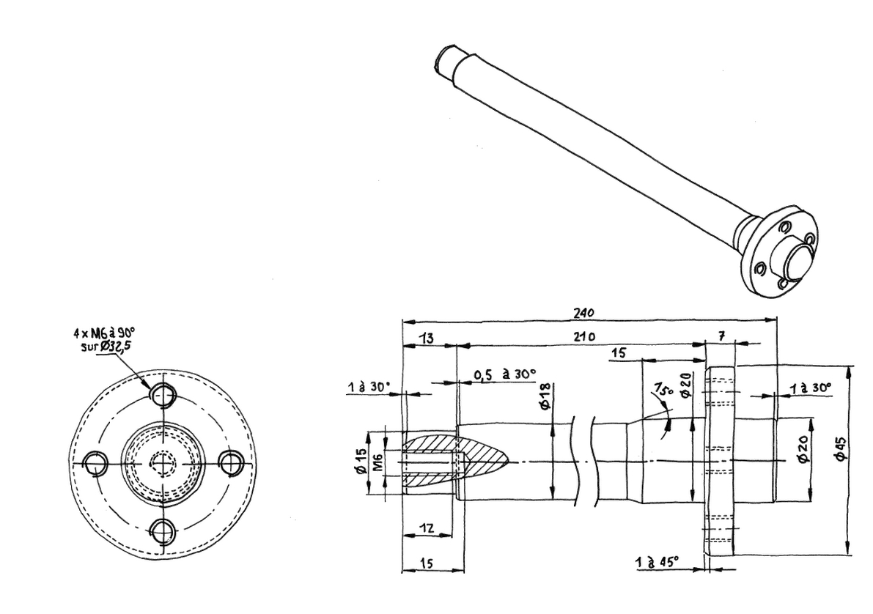
Tâche 2d : Réalisation de l’axe de rouleau V2

- Modéliser l’axe de rouleau V2 d’après le croquis ci-dessous.
Tâche 2e : Réalisation de l’arbre V2
Sauvegardez sous :
Axe de rouleau V2.SLDPRT
 |  | à modifier | à créer |  | Tâches
Pièces | Bras de rouleau V2.sldprt |  | X |  | 2
 | Biellette de liaison arbre-vérin V2.sldprt |  | X |  | 2
 | Palier de pantin V2.sldprt |  | X |  | 2
 | Axe de rouleau V2.sldrpt |  | X |  | 2
 | Arbre V2 .sldrpt |  | X |  | 2

- Modéliser l’arbre V2 d’après le croquis ci-dessous.

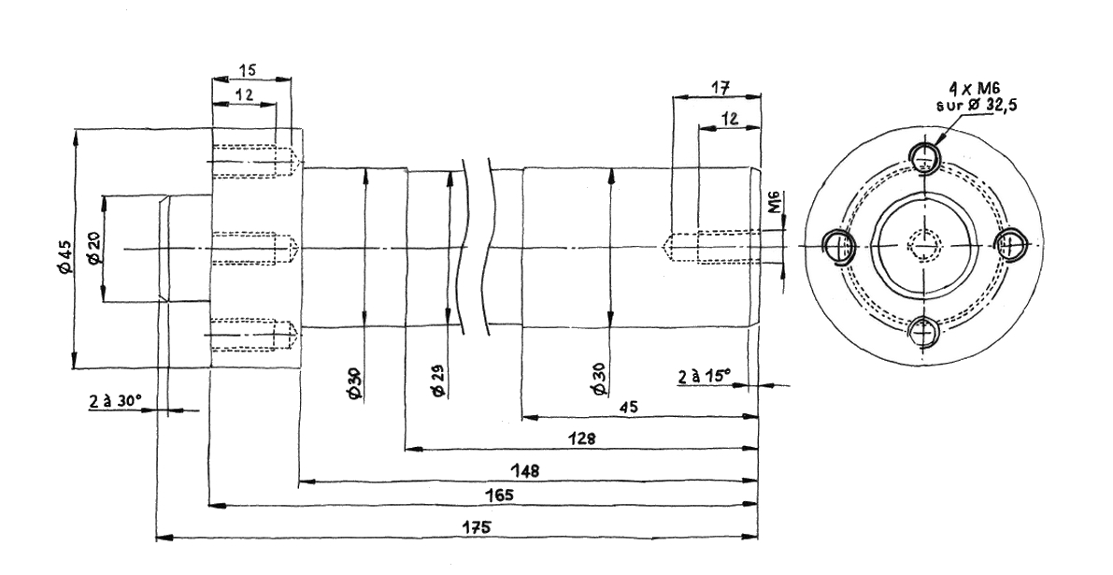
Tâche 3 : Réalisation de l’assemblage du pantin de traction de
Sauvegardez sous :
Arbre V2.SLDPRT
bande de lithium V2

On vous demande d’assembler le nouveau Pantin de traction de bande de lithium qui sera composé de vos pièces réalisées et des éléments fournis (attention en configuration pantin de traction de bande de lithium V2).
L’ensemble se trouve dans le répertoire C:\ UP2.1– XXXX.
Sauvegarder sous le fichier C:\ UP2.1 - XXXX\ Pantin de traction de bande de lithium.sldasm

Nouvelle solution :

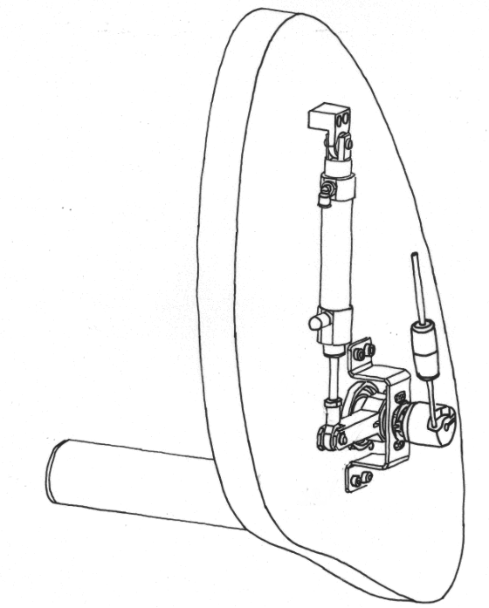
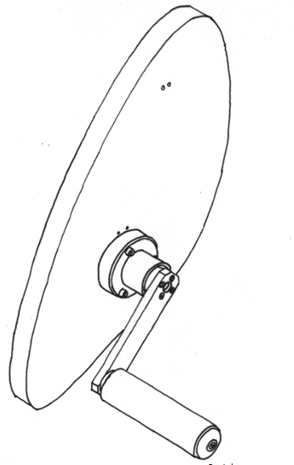
Nomenclature :

28 | 4 | Vis à tête cylindrique à 6 pans creux ISO 4762 M6 x 16
27 | 1 | Chape V2
26 | 2 | Anneau élastique pour arbre 8 x 0,8 NF E 22-163
25 | 1 | Axe de biellette - vérin
24 | 1 | Vérin pneumatique V2
23 | 1 | Codeur V2
22 | 1 | Vis d'entraînement codeur V2
21 | 1 | Rondelle
20 | 1 | Entretoise B
19 | 1 | Entretoise A
18 | 2 | Roulement à une rangée de bille à contact radial 30x55x13
17 | 3 | Vis à tête cylindrique à 6 pans creux ISO 4762 M8 x 40
16 | 1 | Palier de Pantin V2
15 | 3 | Vis à tête cylindrique à 6 pans creux ISO 4762 M6 x 25
14 | 1 | Vis à tête fraisée à 6 pans creux ISO 10642 M6 x 25
13 | 1 | Biellette de liaison arbre - vérin V2
12 | 1 | Arbre V2
11 | 1 | Bras de rouleau V2
10 | 1 | Anneau élastique pour alésage 32 x 1,2 NF E 22-165
9 | 2 | Roulement à une rangée de bille à contact radial 15x32x8
8 | 2 | Roulement à une rangée de bille à contact radial 20x42x12
7 | 1 | Rouleau V2
6 | 1 | Nez de rouleau
5 | 1 | Axe de rouleau V2
4 | 2 | Vis à tête cylindrique large fendue ISO 1580 M2,5 x 4
3 | 8 | Vis à tête cylindrique à 6 pans creux ISO 4762 M6 X 20
2 | 1 | Support tôle
1 | 1 | Bâti
Rep. | Nbre | Désignation | Observation

 |  | à modifier | à créer |  | Tâches
Assemblage | Pantin de traction de bande de lithium V2.sldasm |  | X |  | 3
 | Configuration vérin tige rentrée et sortie |  | X |  | 3
Tâche 3a : Réalisation de l’assemblage du pantin de traction de bande de lithium V2

Étape 1 :

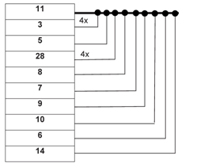
Dans l'assemblage Pantin de traction de bande lithium (attention en configuration pantin de traction de bande de lithium V2)
et à l'aide du croquis ci-dessous, de la nomenclature page 18/28 et du graphe d'assemblage ci-contre, réaliser l'assemblage des pièces 11, 3, 5, 28, 8, 7, 9, 10, 6, 14
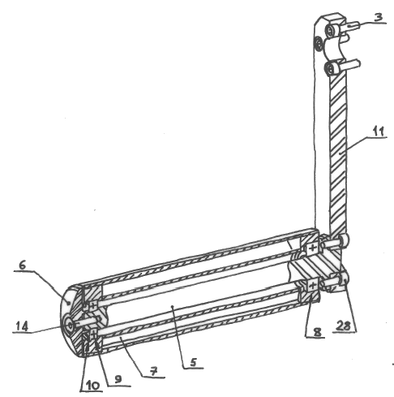
Étape 2 :
Pièces créées en tâche 2
Pièces données
Enregistrer votre assemblage
Pantin de traction de bande de lithium.sldasm
Ordre de montage
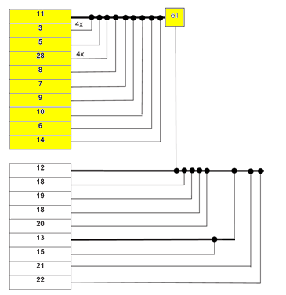
Toujours dans l'assemblage Pantin de traction de bande lithium (attention en configuration pantin de traction de bande de lithium V2) et à l'aide du
croquis ci-dessous, de la nomenclature page 18/28 et du graphe d'assemblage ci-contre, continuer l'assemblage du nouveau
pantin de traction en assemblant les pièces 12, 18, 19,18, 20,13, 15, 21, 22 aux pièces déjà assemblées étape 1 page 19/28.
Étape 1
Contrainte angulaire entre la surface A de la pièce 13 et la surface B du bras de rouleau V2 : 135°

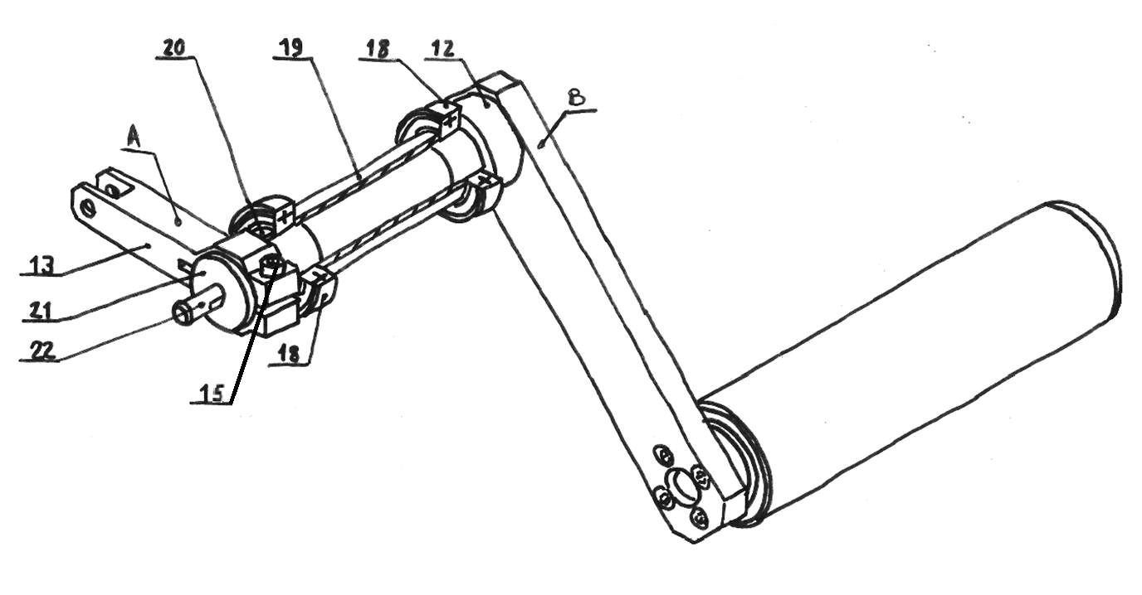
Étape 3 :
Pièces crées en tâche 2
Pièces données
Enregistrer votre assemblage
Pantin de traction de bande de lithium.sldasm
Ordre de montage
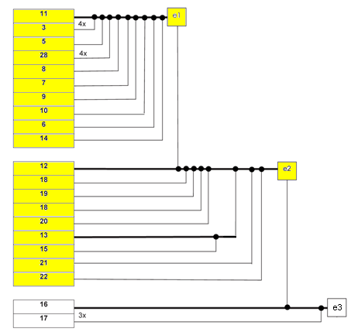
Toujours dans l'assemblage Pantin de traction de bande lithium (attention en configuration pantin de traction de bande de lithium V2)
et à l'aide du croquis ci-dessous, de la nomenclature page 18/28 et du graphe d'assemblage ci-contre, continuer l'assemblage du nouveau
pantin de traction en assemblant 16, 17 aux pièces déjà assemblées étape 2 page 20/28.

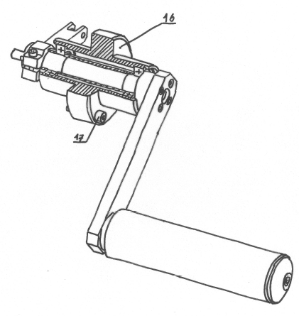

Étape 1

Étape 4 :
Pièces données
Pièces créées en tâche 2
Étape 2
Enregistrer votre assemblage
Pantin de traction de bande de lithium.sldasm
Ordre de montage

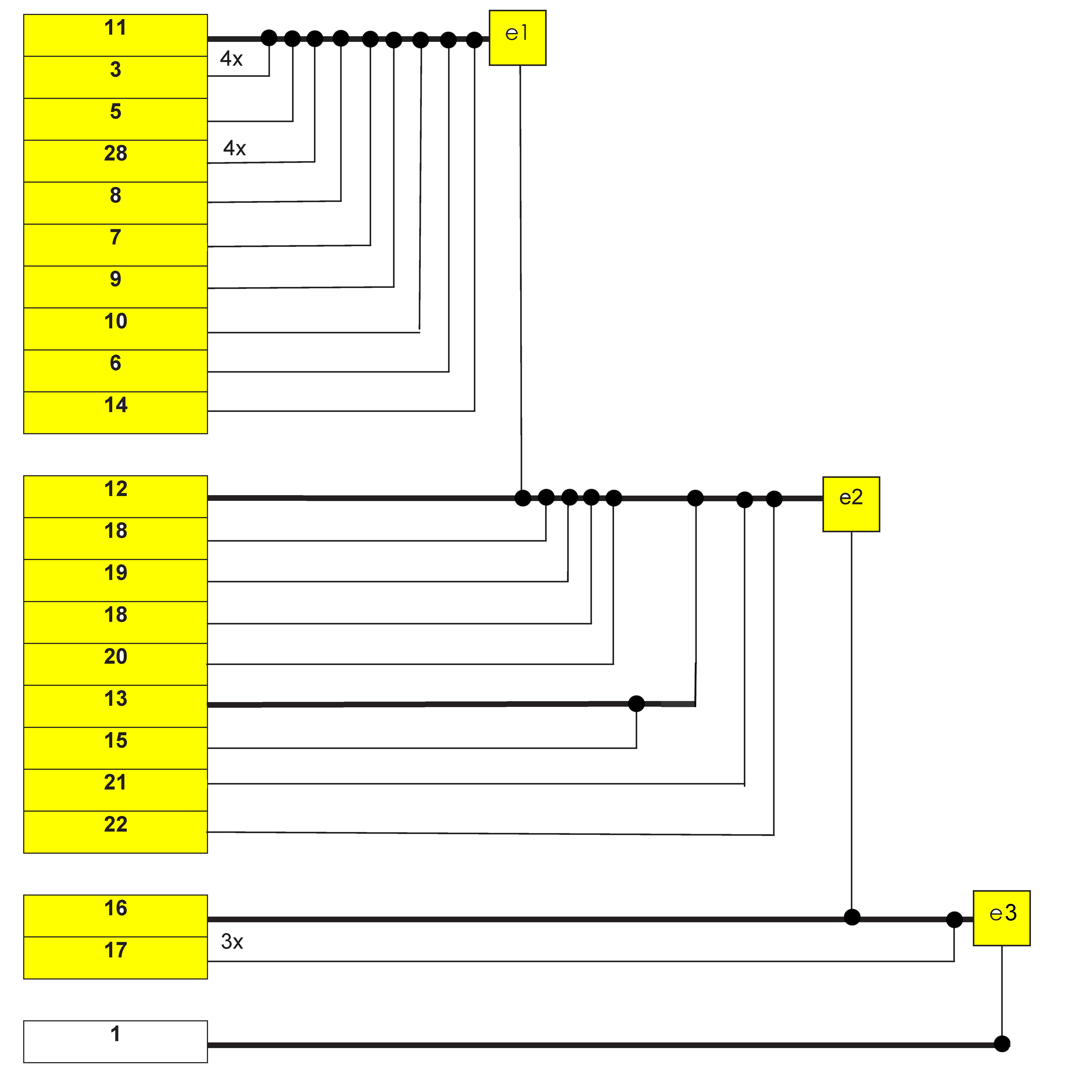
Toujours dans l'assemblage Pantin de traction de bande lithium (attention en configuration pantin de traction de bande de lithium V2) et
à l'aide du croquis ci-dessous, de la nomenclature page 18/28 et du graphe d'assemblage ci-contre, continuer l'assemblage du nouveau
pantin de traction en assemblant le bâti 1 aux pièces déjà assemblées étape 3 page 21/28.

La mise en position sera réalisée par centrage dans l’alésage du bâti 1 face avant et le maintien en position par les
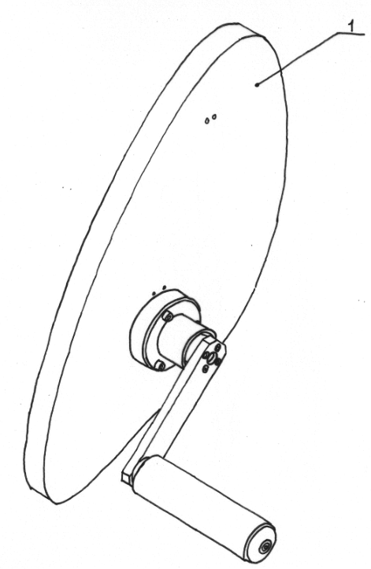
3 vis 17. (les 3 taraudages sont déjà réalisés dans le bâti 1).
Étape 1

Pièces données
Étape 2

Étape 3

Ordre de montage

Enregistrer votre assemblage
Pantin de traction de bande de lithium.sldasm

Étape 5 :
Toujours dans l'assemblage Pantin de traction de bande lithium (attention en configuration pantin de traction de bande de lithium V2) et
à l'aide du croquis ci-dessous, de la nomenclature page 18/28 et du graphe d'assemblage ci-contre, continuer l'assemblage du nouveau
pantin de traction en assemblant les pièces 24, 25, 26 aux pièces déjà assemblées étape 4 page 22/28.
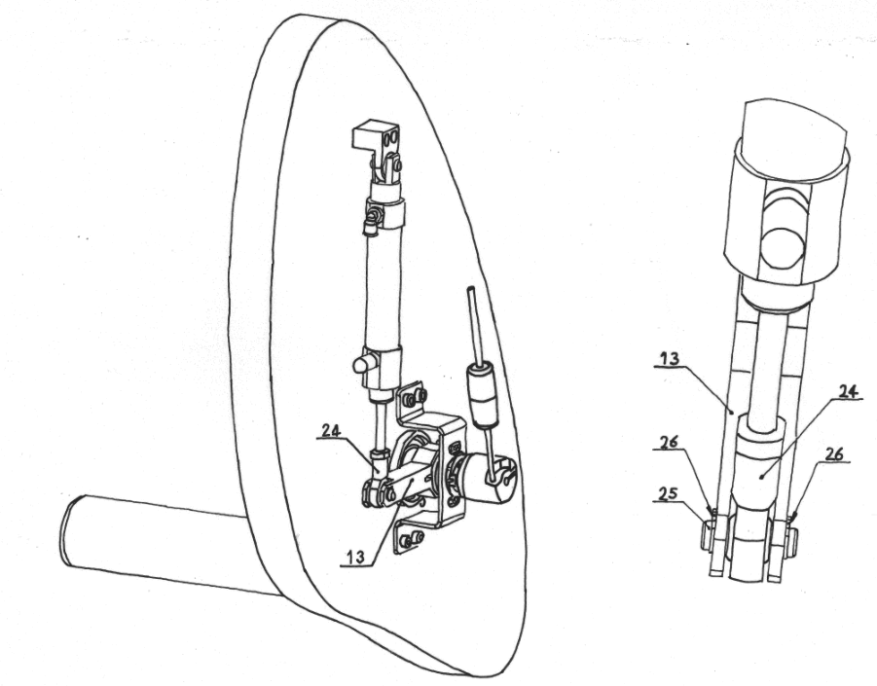
Étape 1
Ordre de montage
Montage entre 24 et 13

Étape 4
Étape 3
Étape 2
Pièces créées en tâche 2
Pièces données
Enregistrer votre assemblage
Pantin de traction de bande de lithium.sldasm
Tâche 3b : Réaliser les configurations vérin tige rentrée et sortie

Des pièces nouvelles ou fonctions ont été créées dans l'assemblage Pantin de lithium de bande lithium. Il faut donc créer 2 nouvelles configurations : « Vérin tige rentrée » et « Vérin tige sortie ».

- Cliquer sur l’onglet « Configuration manager ».

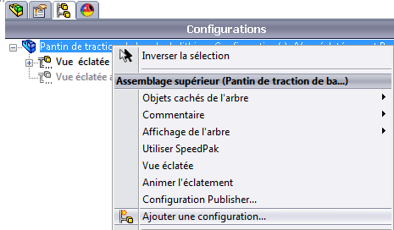
- Ajouter une nouvelle configuration (clic droit de la souris sur « Pantin de traction de bande de lithium » puis « ajouter une configuration ».

- Nommer la nouvelle configuration « Vérin tige rentrée » et valider.
- Cliquer sur l’onglet « Vérin pneumatique V2» dans « l’arbre de création Feature Manager » afin de modifier sa configuration.
- Cliquer sur l’icône « propriétés du composant ».
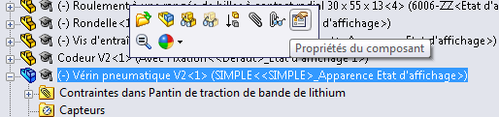

- Cliquer sur « tige rentrée» dans la fenêtre « propriété du
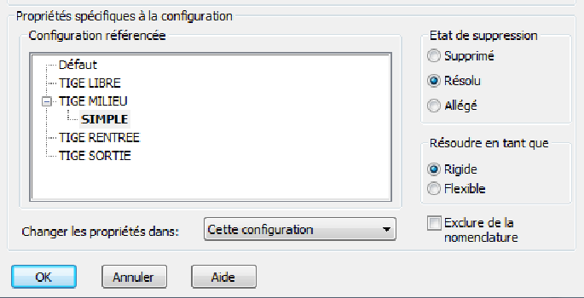
composant » et « OK ».

La configuration « vérin tige rentrée » est créée.

 |  | à modifier | à créer |  | Tâches
Assemblage | Pantin de traction de bande de lithium V2.sldasm |  | X |  | 3
 | Configuration vérin tige rentrée et sortie |  | X |  | 3

Recommencer la même démarche pour la configuration « vérin tige sortie »

Sauvegarder.

 |  | à modifier | à créer |  | Tâches
Mise en plan | Pantin de traction de bande de lithium V2 .slddrw |  | X |  | 4
Tâche 4 : Éditer la mise en plan du pantin de traction de bande de lithium V2

À partir de votre maquette numérique de l’assemblage « Pantin de traction de bande de lithium », éditer sur le logiciel Solidworks la mise en plan du nouveau mécanisme.

Vous respecterez les consignes suivantes :

- Échelle 1 : 5 ;
- Disposer les vues comme sur le schéma descriptif ci-contre ;
- La vue de face (face avant du bâti) permettra d’identifier 3 positions du pantin. La configuration Pantin de traction bande de lithium V2 et les 2 configurations vérin tige rentrée, vérin tige sortie. Vous utiliserez le document ressources page suivante 26/28 pour réaliser les vues d’une autre position ;
- La vue de face sera en lignes cachées apparentes, les axes seront définis ;
- La vue de gauche, de dessus seront en configuration Pantin de traction bande de lithium V2 ; la vue isométrique sera à l’échelle au choix ;
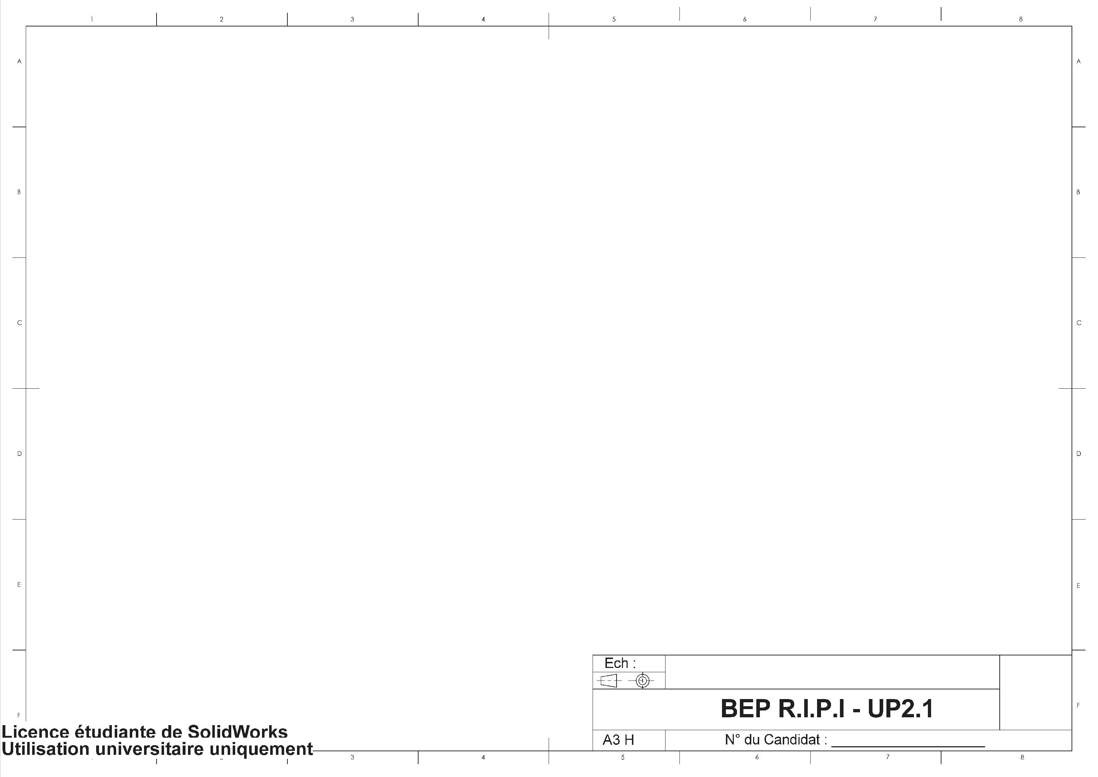
- Ces trois vues seront en lignes cachées supprimées ;
- Compléter le cartouche en y ajoutant le nom de l’ensemble, l’échelle ainsi que de votre numéro de candidat.
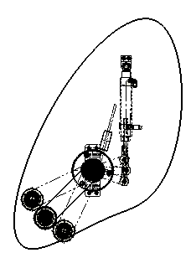
Utiliser comme modèle de fond de plan, le fichier « UP2-1 A3H_vierge.slddrw» se trouvant dans le dossier UP2.1-XXXX
Vue de gauche

Sauvegarder et imprimer votre mise en plan « Pantin de traction de bande de lithium V2.slddrw »
Perspective
Isométrique face avant
Vue de dessus
Vue de face

dans le dossier UP2.1-XXXX

RESSOURCES

Vue d'une autre position (ressources Solidworks)
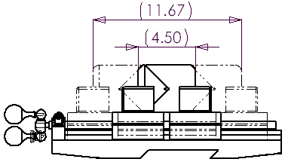
Les vues d'une autre position indiquent l'amplitude de mouvement d'un assemblage en le montrant dans diverses positions. Vous pouvez superposer une ou plusieurs vues d'une autre position sur la vue originale en police de ligne mixte et tirets.
Exemple de vue d'une autre position :

Pour insérer une vue d'une autre position :
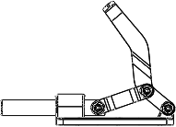
1. Insérer une vue de modèle de l'assemblage en utilisant l'orientation voulue.

2. Cliquer sur Vue d'une autre position dans la barre d'outils Mise en plan ou sur Insertion, Vues de mise en plan, Autre position.
Le PropertyManager Autre position apparaît. Il vous est demandé de sélectionner une vue de mise en plan dans laquelle insérer la vue d'une autre position.

3. Sous Configuration, choisir :
Configuration existante - pour choisir une configuration existante dans le document d'assemblage. Sélectionnez une configuration dans la liste.

4. Cliquer sur OK . Les résultats sont les suivants :
La vue d'une autre position de la configuration sélectionnée apparaît dans la vue de mise en plan et le PropertyManager se ferme.
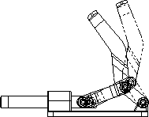

La vue d'une autre position de la configuration d'assemblage apparaît dans la vue de mise en plan en lignes mixtes et tirets, et le PropertyManager Autre position se ferme.
5. Créer autant de vues d'une autre position que nécessaire en suivant la même démarche.

Temps conseillés : ÉLABORATION DU PROJET

Élaboration du projet : Durée 6h – coefficient 4

Tâches | Temps conseillés
Tâche 1 : Préparation du nouveau modèle | 30 min | 6h
Tâche 2 : Modifier ou modéliser les différentes pièces
Bras de rouleau V2.sldprt | 30 min
Biellette de liaison arbre-vérin V2.sldprt | 45 min
Palier de pantin V2.sldprt | 45 min
Axe de rouleau V2.sldrpt | 15 min
Arbre V2.sldrpt | 15 min
Tâche 3 : Réaliser l’assemblage du pantin de traction de bande de lithium V2.sldasm | 120 min
Tâche 4 : Éditer la mise en plan du pantin de traction de bande de lithium V2.slddrw | 60 min

Fiche de suivi

À remplir par le surveillant-correcteur
DÉBUT DE SESSION | INCIDENTS  N° du candidat :  …………………

DÉROULEMENT

FIN DE SESSION

FICHE DE PROCÉDURE

MISE EN ŒUVRE DU SYSTÈME

Matériel et Logiciel

DÉBUT DE SESSION

- mettre sous tension les périphériques et le micro ordinateur,
- renommer le dossier UP2.1 – XXXX (XXXX : n° du candidat).

SESSION DE TRAVAIL

Le candidat est responsable de la sauvegarde régulière de son travail dans le dossier :
UP2.1– XXXX.

FIN DE SESSION

- effectuer les sorties imprimante demandées,
- vérifier la présence des fichiers du travail produit dans le dossier UP2.1 - XXXX,
- appeler le surveillant correcteur pour :
- enregistrer le contenu de UP2.1 - XXXX sur un support externe,
- vérifier et certifier le transfert correct sur le support externe,

Fichiers sauvegardés :
Dossier : UP2.1-XXXX

Impressions :
Les documents imprimés seront agrafés à cette copie.

